Назва закупівлі: Послуги зі створення інформаційної системи «Національний каталог цін»
Класифікатор та його відповідний код: 72230000-6: Послуги з розробки програмного забезпечення на замовлення
Тип закупівлі: Відкриті торги з особливостями
Очікувана вартість: 7 977 216,00 грн з ПДВ
Дата оприлюднення: 16 травня 2025 року
Детальна інформація за посиланням: https://prozorro.gov.ua/tender/UA-2025-05-16-007521-a

ІНФОРМАЦІЯ ПРО ТЕХНІЧНІ, ЯКІСНІ ТА КІЛЬКІСНІ
ХАРАКТЕРИСТИКИ ПРЕДМЕТА ЗАКУПІВЛІ

Послуги зі створення інформаційної системи «Національний каталог цін»
ДК 021:2015- 72230000-6 Послуги з розробки програмного забезпечення на замовлення

ЗАГАЛЬНІ ВІДОМОСТІ ПРО ЗМІСТ РОБІТ (ПОСЛУГ)

Повне найменування об’єкта інформатизації
Інформаційна система «Національний каталог цін», яка є складовою Програмного комплексу «Єдина інформаційна аналітична система державного підприємства «Державний експертний центр Міністерства охорони здоров’я України» (далі - ЄІАС ДП ДЕЦ або ЄІАС).

Найменування сторін
Замовник: Державний експертний центр Міністерства охорони здоров’я України
Виконавець буде визначений за результатом проведення закупівлі послуг відповідно до вимог законодавства України у сфері публічних закупівель.

Перелік документів, які мають враховуватись під час розробки
Вимоги розроблені згідно чинного законодавства України відповідно до:
- статті 20-3 Закону України «Про лікарські засоби»,
- Порядку декларування цін на лікарські засоби в Національному каталозі цін, затвердженого постановою Кабінету Міністрів України від 4 квітня 2025 р. № 439;
- Порядку реферування цін на лікарські засоби, затвердженого постановою Кабінету Міністрів України від 4 квітня 2025 р. № 439;
- Порядку створення та управління Національним каталогом цін, затвердженого постановою Кабінету Міністрів України від 4 квітня 2025 р. № 439;
В разі змінення документів, на підставі яких розроблялися вимоги, передбачається внесення змін до технічних вимог в порядку, установленому умовами договору.
ПРИЗНАЧЕННЯ ТА ЦІЛІ ІНФОРМАТИЗАЦІЇ

Призначення
ІС призначена для використання структурними підрозділами ДП ДЕЦ МОЗ України.

Цілі інформатизації
Основною ціллю створення та впровадження ІС є забезпечення процесу декларування цін на лікарські засоби. В результаті створення системи буде сформована центральна бази даних, яка дозволить оптимізувати наступні інформаційні потоки:
- подання заяв на декларування цін лікарських засобів з метою внесення змін до Національного каталогу цін;
- декларування цін на лікарські засоби;
- розгляд та обробка заяв;
- розрахунки референтних цін на лікарські засоби;
- погодження референтних цін;
- розміщення інформації з Національного каталогу цін для всіх учасників фармацевтичного ринку.
Критеріями оцінки досягнення цілей створення й впровадження ІС є:
- розробка та впровадження інформаційної системи автоматизованого процесу декларування та публікації цін у Національному каталозі цін та стабільне функціонування ІС, яка забезпечує повну автоматизацію процесу декларування цін на лікарські засоби та оперативну публікацію актуальної інформації у Національному каталозі цін.

ХАРАКТЕРИСТИКИ ОБ’ЄКТА ІНФОРМАТИЗАЦІЇ
Назва: Державний експертний центр МОЗ України (ДЕЦ)
Тип установи: Державне підприємство у сфері охорони здоров'я
Діяльність: Експертиза та реєстрація лікарських засобів, моніторинг безпеки та ефективності лікарських засобів, фармаконагляд
Основні функції ДЕЦ:
- Проведення експертизи матеріалів на лікарські засоби
- Ведення Державного реєстру лікарських засобів
- Здійснення фармаконагляду
- Моніторинг цін на лікарські засоби

Поточна наявна підсистема Кабінет Заявника ЄІАС ДЕП ДЕЦ виконує функції фіксації та опрацювання поданих документів, паперів та файлів заявниками без формування та деталізації інформації в структурованому вигляді, що збільшує навантаження та час виконання та опрацювання результатів щодо декларування, реферування та отриманню інформації для Національного каталогу цін.
В Україні запроваджується реферування цін на лікарські засоби та обов’язкове декларування цін на лікарські засоби в Національному каталозі цін (зміни до Закону України «Про лікарські засоби», прийняті парламентом у лютому 2025 року).
Виробники та імпортери будуть зобов’язані декларувати граничні оптово-відпускні ціни на лікарські засоби у Національному каталозі цін. Каталог має стати основним джерелом інформації щодо ціноутворення, та має допомогти уникнути необґрунтованого завищення цін та забезпечити прозорість закупівель лікарських засобів.
Паралельно запускається система реферування цін – розрахунок граничних цін на лікарські засоби, базуючись на цінах аналогічних препаратів у референтних країнах Європи (Республіка Польща, Словацька Республіка, Чеська Республіка, Латвійська Республіка, Угорщина, РЕспубліка Молдова, Румунія, Республіка Болгарія ).
Декларуванню підлягатимуть ціни на лікарські засоби, що включені до Національного переліку основних лікарських засобів, згідно з інструкцією для медичного застосування підлягають відпуску за рецептом та не включені до Національного переліку, згідно з інструкцією для медичного застосування підлягають відпуску без рецепта та не включені до Національного переліку.
Побудова нової складової ЄІАС ДП ДЕЦ має прискорити процеси опрацювання, аналізу та отриманню достовірної інформації, які мають автоматизувати регулювання оптово-відпускних цін на лікарські засоби українського й іноземного виробництва.

ВИМОГИ ДО ЗАСОБУ ІНФОРМАТИЗАЦІЇ

Вимоги до структури та функціонування засобу інформатизації
ІС повинна складатись з наступних складових:
- Створення заяв
- Погодження заяв
- Реферування цін
- Модуль пошуку та імпорту цін на лікарські засоби
- Адміністрування довідників
- Веб-сайт Національного каталогу цін у відкритому доступі
- Інтеграція з іншими системами
Створення ІС повинно передбачати технологічну гнучкість, надійність роботи, скорочення часу та сукупних витрат на розвиток і підтримку компонентів ІС, які досягаються за рахунок реалізації принципів стандартизації та уніфікації, а саме:
- уніфікованих правил структурної побудови та організації прикладних програмних компонентів, їх взаємодії між собою;
- стандартизації вимог до побудови бази даних, формування єдиних вимог до класифікації об’єктів та їх атрибутивного складу;
- уніфікації правил побудови інформаційної взаємодії всіх груп користувачів у межах ЄІАС;
- уніфікації правил взаємодії та інтеграції із зовнішніми сервісами.

Вимоги до чисельності та кваліфікації персоналу засобу інформатизації та режиму його роботи
Рішення щодо кількості персоналу та режиму його роботи Замовник приймає самостійно в залежності від навантаження та операційної необхідності.

Вимоги до безпеки
При створенні ІС безпека даних має забезпечуватися комплексними методами, які відповідають вимогам законодавства України у сфері захисту інформації. Виконавець гарантує відсутність у розробленому програмному коді будь яких модулів (підсистем, алгоритмів) які дозволяють несанкціоноване (поза волею Замовника) втручання в роботу ІС, зчитувати інформацію, що обробляється (зберігається, направляється тощо) за допомогою сервісів (API), зупиняти роботу ІС та/або вчиняти інші дії стосовно Системи чи обладнання, на якому вона встановлена.

Вимоги до ергономіки та технічної естетики
Взаємодія користувачів з програмним забезпеченням ІС повинна відбуватися з використанням візуального графічного інтерфейсу (GUI). Інтерфейс системи повинен бути зрозумілим та зручним, не повинен бути перенавантажений графічними елементами та повинен забезпечити швидке відображення екранних форм
Елементи навігації повинні бути виконані в зручній для користувача формі. Засоби редагування інформації повинні відповідати прийнятим положенням по використанню функціональних клавіш, режимів роботи, пошуку, використання віконної системи. Введення та видача даних ІС, прийняття команд керування та відображення результатів їх відображення повинні виконуватися в інтерактивному режимі. Інтерфейс повинен відповідати сучасним вимогам та забезпечувати зручний доступ до основних функцій та операцій ІС
Інтерфейс повинен бути зорієнтований на використання маніпулятора типу «миша», тобто керування системою повинно здійснюватися за допомогою набору екранних меню, кнопок, значків і т.п. елементів. Клавіатурний режим вводу повинен використовуватися головним чином при заповненні та/або редагуванні текстових та числових полів екранних форм
Всі надписи, а також повідомлення користувачеві (окрім системних повідомлень) повинні бути українською мовою
Система повинна забезпечувати коректну обробку аварійних ситуацій, що спричинені невірними діями користувачів, невірним форматом або недопустимими значеннями вхідних даних. В зазначених випадках Система повинна сповіщати користувача відповідним повідомленням, після чого повертатися в робочій стан, що передував невірній (недопустимій) команді або некоректному вводу даних
Екранні форми повинні відповідати вимогам уніфікації:
- усі екранні форми інтерфейсу користувача повинні бути виконані в єдиному графічному дизайні, з однаковим розташуванням основних елементів керування та навігації;
- для позначення однотипних операцій потрібно використовувати однакові значки, кнопки та інші елементи керування та навігації. Терміни, що використовуються для позначення типових операцій (створення нового запису, редагування існуючого), а також послідовність дій користувачів для їх виконання повинні бути уніфіковані;
- зовнішня поведінка типових елементів інтерфейсу (реакція на наведення вказівника «миші», натискання кнопки та ін.) повинна бути реалізована однаково для однотипних елементів.

Вимоги до захисту інформації
ІС повинна відповідати вимогам з захисту інформації, передбаченим чинним законодавством.

Вимоги до стандартизації та уніфікації
Стандартизація та уніфікація реалізації функцій програмних рішень ІС повинна бути забезпечена за рахунок використання сучасних інструментальних програмних засобів, які підтримують єдину технологію проектування та модернізації функціонального, інформаційного та програмного забезпечення систем.

Вимоги до надійності засобу інформатизації та збереженості інформації
Надійність ПЗ повинна бути реалізована за рахунок використання сучасних технологій прикладного програмного забезпечення та забезпеченням якісного його тестування.
Збереження даних має забезпечувати збереження цілісності даних у разі програмно-апаратних збоїв, відмов, помилок шляхом використання відповідних програмно-апаратних засобів та рішень, резервного копіювання, транзакційності у разі зміни даних.

Вимоги до способів і засобів зв’язку для інформаційного обміну між компонентами засобу інформатизації
Програмні засоби/протоколи обміну, апаратні засоби, комунікаційні мережі, що використовуються для реалізації інформаційно-комунікаційних технологій, повинні відповідати основному призначенню засобів інформатизації та вимогам безпеки.

Вимоги до режимів функціонування засобу інформатизації
Режим функціонування засобу інформатизації повинен забезпечувати роботу користувачів, програмного забезпечення і технічних засобів у безперервному режимі (цілодобово) протягом 24 годин 7 днів на тиждень, за винятком часу проведення технічних профілактичних робіт та позапланових технічних перерв.
Тимчасове припинення роботи для проведення технічних профілактичних робіт має здійснюватися лише в неробочий час (за виключенням аварійних ситуацій).

Вимоги до функцій (завдань), що виконуються засобом інформатизації

Модуль “Створення заявок”
Модуль має бути складовою частиною підсистеми Кабінет заявника.
Основний функціонал:
- Ведення реєстру заяв
- Створення заяви
- Редагування заяви
- Видалення заяви
- Анулювання заяви (скасування)
- Пошук заяв
- Відправка на декларування ціни
- Виключення препарату з Нац. каталогу
- Експорт даних реєстру у файл форматі MS Excel

Вимоги до функціоналу “Ведення реєстру заяв”
- Система має надавати можливість вести реєстр заяв
- Реєстр має відображатися у табличному вигляді з наступними колонками:
- Номер заяви
- Дата створення
- Тип лікарського засобу (оригінальний (інноваційний) ЛЗ / генерик)
- МНН
- РП
- Дозвіл на паралельний імпорт лікарського засобу
- Код АТХ
- Форма випуску лікарського засобу
- Дозування лікарського засобу
- Кількість одиниць лікарського засобу в споживчій упаковці
- Статус обробки
- Заяви в реєстрі мають бути відсортовані за датою створення
- По всіх колонках має бути доступне сортування у двох напрямках
- Система має надавати можливість виконати пошук заяв в реєстрі за всіма колонками, які доступні у реєстрі

Вимоги до функціоналу “Створення заяв”
- Система має надавати можливість ввести дані для створення заяви на декларування ціни на лікарський засіб
- На формі заяви Користувач має вказати наступні дані
- Міжнародна непатентована назва або склад діючих речовин (у разі відсутності МНН)
- Торговельна назва лікарського засобу
- Форма випуску лікарського засобу
- Дозування лікарського засобу
- Кількість одиниць лікарського засобу у споживчій упаковці
- Найменування виробника лікарського засобу
- Країна реєстрації
- Найменування власника РП на ЛЗ або власника дозволу на паралельний імпорт ЛЗ, Країна реєстрації
- Код АТХ
- Номер реєстраційного посвідчення або дозволу на паралельний імпорт лікарського засобу
- Дата закінчення РП або дозволу на паралельний імпорт лікарського засобу
- унікальний ідентифікатор лікарського засобу, що формується на підставі запису в Державному реєстрі лікарських засобів
- Тип лікарського засобу (заповнюється із довідника)
- Оригінальний (інноваційний ЛЗ) - Так/ Ні
- Категорія лікарського засобу (Нацперелік/за рецептом/без рецепту)
- Задекларована гранична оптово-відпускна ціна за одиницю лікарської форми, грн (заповнюється вручну)Задекларована гранична оптово-відпускна ціна на лікарський засіб за упаковку, грн (заповнюється вручну)
- Офіційний курс обміну до іноземної валюти, встановлений Національним банком України на дату подання декларації ціни на лікарський засіб
- Назва іноземної валюти (заповнюється із довідника, лише для лікарських засобів іноземного виробництва) (заповнюється вручну)
- Прізвище, власне ім’я та по батькові (за наявності), номер телефону та адреса електронної пошти контактної особи (заповнюється вручну)
- Дату подання декларації ціни на лікарський засіб (заповнюється автоматично в момент коли заява відправлена на обробку до Єдиного вікна МОЗ)(заповнюється автоматично після відправки на затвердження)
- Документи (заповнюється вручну)
- Дата створення заяви (заповнюється автоматично)
- Автор (декларант), хто створив заяву (заповнюється автоматично)
- Номер заяви (потрібно для відображення на друкованій формі заяви) (заповнюється автоматично)
- Номер заяви має генеруватися після створення заяви. Для створення заяви потрібно обрати лікарський засіб із “Державного реєстру лікарських засобів”/Державного реєстру лікарських засобів, що паралельно ввозяться на територію України. Для цього потрібно надати можливість виконати пошук в реєстрі за наступними параметрами
- Торговельна назва лікарського засобу
- МНН
- РП/дозвіл на паралельний імпорт лікарського засобу
- Код АТХ
- Після пошуку Користувач має обрати препарат для заповнення форми. Обраний лікарський засіб потрібно зберігати у системі (всі отримані дані).
- Автоматичне оновлення даних про лікарські засоби із ДРЛЗ в створених заявах НЕ передбачено.
- При збереженні даних Система має перевіряти лише заповнення обов’язкових параметрів
- Система НЕ має контролювати наявність поданих аналогічних заявок (дублікатів) у Національному каталозі цін

Вимоги до функціоналу “Редагування заяв”
- Система має надавати можливість редагувати заяви у статусах:
- Нова
- Повернена на доопрацювання
- Редагування заяв дозволити всім користувачам які відносяться до одного “Заявника”
- Всі дії по редагуванню мають бути зафіксовані та відображатися у вигляді “Історія дій”. Дані для фіксації ([то змінив, дата зміни, старе значення, нове значення)

Вимоги до функціоналу “Видалення заяв”
- Система має надавати можливість видалити заяви у статусах:
- Нова
- Видалення заяв дозволити всім користувачам які відносяться до одного “Заявника”
- Всі дії по редагуванню мають бути зафіксовані у вигляді “Історія змін” у системі. Дані для фіксації ([то змінив, дата зміни, опис зміни).
- Видалені заяви НЕ відображати у реєстрі заяв

Вимоги до функціоналу “Анулювання заяв”
- Система має надавати можливість скасувати заяви у статусах
- Відправлено на декларування
- Прийнято в роботу
- Прийняття рішення
- Повернуто на доопрацювання
- Затвердження ціни
- Скасування заяв дозволити всім користувачам які відносяться до одного “Заявника”
- Всі дії “анулювати заяву” мають бути зафіксовані та відображені у вигляді “Історія змін”. Дані для фіксації (хто змінив, дата зміни, опис зміни).
- Скасовані заяви мають відображатися у реєстрі заяв у відповідному статусі “Анульовано”+ Дата скасування

Вимоги до функціоналу “Відправка на затвердження”
- Система має надавати можливість відправляти на затвердження заяви у статусах:
- Нова
- Повернуто на доопрацювання
- Відправку заяв дозволити всім користувачам які відносяться до одного “Заявника”
- Дії “відправка на затвердження” мають бути зафіксовані та відображені у вигляді “Історія змін” у системі. Дані для фіксації (хто змінив, дата зміни, опис зміни).
- Відправлені заявки мають відображатися у реєстрі заявок у відповідному статусі “Відправлено на затвердження”

Вимоги до функціоналу “Виключення препарату з Національного каталогу цін”
Виключення з Національного каталогу цін відомостей про ціну на лікарський засіб здійснюється:
- у зв'язку із закінченням строку дії реєстраційного посвідчення на лікарський засіб або дозволу на паралельний імпорт для лікарського засобу;
- за заявою заявника, поданою у довільній формі;
- у разі перевищення рівня граничної ціни

Модуль “Погодження заяв”
Основний функціонал:
- Перегляд реєстру заявок
- Пошук заявок
- Погодження або повернення на доопрацювання
- Перевірка заявки (включаючи перевірку КЕП / УЕП)
- Експорт даних реєстру у файл формат MS Excel
Розробка модулю розрахунку референтних цін має відповідати вимогам документу “Порядок реферування цін на лікарські засоби”.

Модуль пошуку та імпорту цін на лікарські засоби
- Модуль пошуку та імпорту має передбачити побудову сховища структурованих даних для можливості імпорту даних з інших країн у форматах .csv, .xlsx та подальшого використання для пошуку та порівняння цін.
- Модуль пошуку та імпорту цін має включати функціональність:
- імпорт даних із зовнішніх файлів у форматах .csv, .xlsx з парсінгом та збереженням даних у БД. Завантаження має виконуватися вручну Користувачами з правами доступу
- автоматичне завантаження файлів у форматах .csv, .xlsx з веб-сторінок 8-и референтних країн з наступним з парсінгом та збереженням даних у БД

Вимоги до реферування цін

Розрахунок граничної референтної ціни на лікарський засіб здійснюється в такому порядку:
1) розраховується ціна за одиницю лікарської форми лікарського засобу в кожній референтній країні за формулою 1:
РЦрк = Цуп/Q,
де РЦрк — ціна одиниці лікарської форми лікарського засобу в референтній країні, гривень;
Цуп — ціна за упаковку лікарського засобу, гривень;
Q — кількість одиниць лікарського засобу в упаковці;
2) за результатами розрахунку цін за одиницю лікарської форми лікарського засобу в кожній референтній країні визначаються чотири найнижчі ціни серед цін у всіх референтних країнах, з яких виключається значення однієї найменшої ціни в референтній країні;
3) гранична референтна ціна за одиницю лікарської форми лікарського засобу розраховується як середнє арифметичне значення серед найнижчих цін у трьох референтних країнах, що визначені відповідно до підпункту 2
цього пункту, за формулою 2:
РЦгр= (РЦрк1+РЦрк2+РЦрк3)/3,
де РЦгр — гранична референтна ціна за одиницю лікарської форми лікарського засобу, гривень;
РЦрк1, РЦрк2, РЦрк3 — розраховані ціни за одиницю лікарської форми лікарського засобу в референтних країнах, гривень

Адміністрування довідників
Система повинна надавати можливість введення/редагування наступних довідників:
- Країни
- Референтні країни
- Форма випуску
- Дозування
- Тип виробництва
- Валюти
- Курс НБУ
- Типи ЛЗ
- Наші реквізити

Довідник “Країни”
- Довідник повинен містити всі відомі країни світу.
- До початку промислової експлуатації довідник має бути заповнено, для цього потрібно виконати імпорт даних

Довідник “Референтні країни”
Довідник повинен містити наступні значення:
- Польща
- Словакія
- Чехія
- Латвія
- Угорщина
- Молдова
- Румунія
- Болгарія

Довідник “Тип виробництва”
Довідник повинен містити наступні значення:
- Вітчизняне
- Іноземне

Довідник “Валюти”
Довідник повинен містити значення валют країн, по яким буде проходити реферування:
- Гривня
- Долар
- Евро
- Злотий та ін.

Довідник “Курс НБУ”
Довідник повинен містити інформацію про курс обміну національної валюти до валют іншіх країн по датам
- Дата
- Курс НБУ
- Валюта

Конфігураційні параметри системи
У системі має бути створена можливість для кожного Заявника описати інформацію для відображення контактів у документах (згідно Додатка до Порядку декларування цін на лікарські засоби):
- Найменування Заявника
- Місцезнаходження Заявника
- ПІБ керівника Заявника
- Телефон керівника Заявника
- Уповноважена особа Заявника (УО)
- Найменування УО
- Посада ОУ
- Місцезнаходження УО
- ПІБ керівника УО
- ПІБ контактної особи УО
- Телефон керівника УО
- Телефон контактної особи УО

Веб-сайт Національного каталогу цін у відкритому доступі
- Забезпечити відображення інформації Національного каталогу цін у відкритому доступі.
- Форма відображення має бути розроблена згідно опису з “Додатку до Порядку створення та управління Національним каталогом цін”
- Розробити дашборд для відображення динаміки змін цін на лікарські засоби
- На веб-сайті забезпечити функціональність для користувачів:
- пошук лікарських засобів у каталозі за критеріями
- перегляд деталей лікарських засобів
- реєстр цін на лікарські засоби
- Створити набір API методів для доступу зареєстрованих користувачів (організацій):
- пошук лікарських засобів
- отримання списку цін по лікарських засобах
- отримання детальної інформації по ID лікарського засобу

ІНТЕГРАЦІЯ З ІНШИМИ СИСТЕМАМИ
Система має бути складовою ЄІАС ДП ДЕЦ та забезпечувати можливість інтеграції з наступними системами:
- Каталог користувачів
- Державний реєстр лікарських засобів
- Національний каталог цін на лікарські засоби

Каталог користувачів
Інтеграція з Каталогом Користувачів повинна використовувати єдину систему авторизації для Заявників ЄІАС ДП ДЕЦ та має враховувати наступні сценарії та власні ролі:
- Реєстрація Користувачів
- Авторизація Користувачів

Державний реєстр лікарських засобів
Інтеграція з ДРЛЗ має бути розроблена для отримання даних в наступних сценаріях:
- пошук ЛЗ по атрибутах (МНН, АТС код, РП)
- отримання детальної інформації про ЛЗ для заповнення заяв на декларування

Національний каталог цін на лікарські засоби
Інтеграція з НКЦЛЗ має бути розроблена для отримання даних в наступних сценаріях:
- оновлення цін
- виключення з Національного каталогу цін відомостей про задекларовану ціну на лікарський засіб
- внесення змін до Національного каталогу цін
- пошук ЛЗ по атрибутах
- отримання детальної інформації про ЛЗ
- отримання даних про ЛЗ з Національного каталогу цін для розміщення інформації у відкритому доступі або для формування звіту по формі Додатка до Порядку
- отримання даних про ЛЗ для формування звіту по формі Додатка до Порядку

ВИМОГИ ДО РОЗРОБКИ ТА ПЕРЕДАЧІ ПОСЛУГ

Вимоги до розробки
Функціональні вимоги до розробки ІС викладені в підрозділі 4.10 Вимоги до функцій (завдань), що виконуються засобом інформатизації.
Для більш детального розуміння вимог до ІС додатково надана наступна інформація:
- Схема взаємодії (Див. Додаток 7.1)
- Бізнес процес (Див. Додаток 7.2)
- Учасники та ролі (Див. Додаток 7.3)
- Статусна модель (Див. Додаток 7.4)
- Варіанти використання (Див. Додаток 7.5)
Послуга з розробки ПЗ ІС складається з:
- Розроблення технічної документації:
  - Програма і методика приймальних випробувань
  - Керівництво адміністратора Системи
  - Керівництво користувача
  - Опис роботи основних функцій системи повинен бути забезпечений відео інструкціями або зображеннями
- Розроблення програмного забезпечення ІС відповідно до цих Технічних вимог
- Розгортання програмного забезпечення ІС у тестовому середовищі Замовника
- Проведення приймальних випробувань
- Навчання користувачів
- Розгортання програмного забезпечення ІС у промисловому середовищі Замовника
- Проведення дослідної експлуатації ІС
- Передача вихідних кодів ІС
За потреби склад технічної документації може бути скоригований.
Документи мають бути надані в електронному вигляді.

Вимоги до передачі
Порядок здачі-приймання наданої послуги передбачає:
- передачу програмного забезпечення в електронному вигляді з розміщенням у репозиторії Замовника;
- передачу документації в електронному вигляді відповідно до Технічних вимог;
- проведення пусконалагоджувальних робіт та приймальних випробувань засобу інформатизації;
- проведення дослідної експлуатації засобу інформатизації.
Для проведення випробувань Виконавцем передається програмне забезпечення в електронному вигляді з розміщенням у репозиторії Замовника, налаштовується Виконавцем програмне забезпечення на випробувальному середовищі.
Приймання ПЗ ІС проводитися відповідно до вимог документів «Технічні вимоги», «Програма і методика приймальних випробувань». Результати випробувань оформляються Актом відповідних випробувань за підписами представників Замовника та Виконавця.
За наявності зауважень Виконавець здійснює усунення зауважень відповідно до Акту випробувань, оновлює та налаштовує змінене програмне забезпечення на випробувальному середовищі Замовника, після чого Замовник здійснює повторну перевірку функціонування Системи на цьому середовищі та складається Акт, в якому зазначаються результати випробувань.

Вимоги до гарантійної підтримки
Гарантійна підтримка ІС (усунення недоліків) здійснюється Виконавцем упродовж 12 (дванадцяти) календарних місяців з дати підписання акта приймання-передачі наданих послуг за останнім етапом надання послуг відповідно до календарного плану.
Гарантійна підтримка Виконавця передбачає:
- усунення недоліків, виявлених під час експлуатації ІС, що з об’єктивних причин не могли бути виявлені під час приймання результатів надання послуги з розробки ІС;
- коригування проєктної та експлуатаційної документації відповідно до змін, що були внесені до програмного забезпечення через усунення вказаних недоліків.
Якщо протягом строку гарантійної підтримки виявляються дефекти в роботі програмного забезпечення Системи, які об’єктивно не могли бути виявлені у процесі впровадження програмного забезпечення, Виконавець зобов’язується своїми засобами і за власні кошти усунути такі недоліки у погоджені сторонами строки.

ВИСНОВКИ
Надання послуг у відповідності до цих Технічних вимог забезпечує якісну реалізацію визначених планових потреб Замовника та загальних умов модернізації, адміністрування та забезпечення функціонування засобу інформатизації та гарантує відповідність набору критеріїв, які описують засіб інформатизації.

ДОДАТКИ

Схема взаємодії

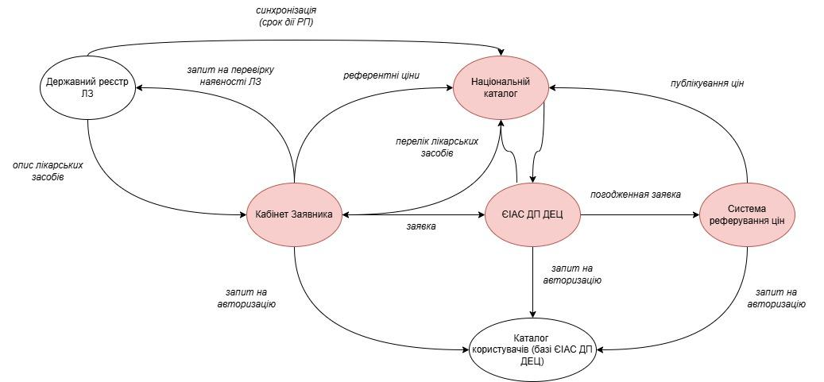

Кабінет Замовника - система містить модуль для створення заявок на декларування цін на лікарські засоби. В цій системі кожний Замовник (Вітчизняні виробники та Імпортери) мають особисті кабінети, в яких повинні мати можливість створювати заявки для відправки на погодження та підтвердження цін.
ЄІАС ДП ДЕЦ - система містить модуль погодження заявок від Заявників.
Система реферування цін - нова система для обробки заявок від Заявників. В система має бути створений модуль розрахунку референтних цін, якій має певні алгоритми розрахунків на базі інформації про ціни на лікарські препарати з референтних країн
Національний каталог цін - нова система для збору та зберігання інформації про ціни на лікарські засоби які зареєстровані в Україні.

Бізнес процес

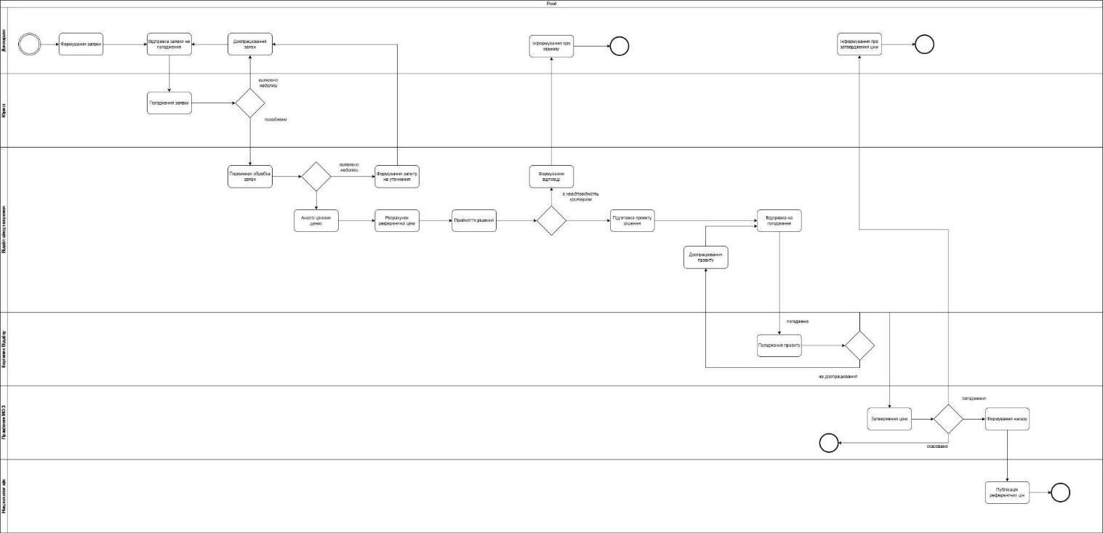

Учасники та ролі

Учасники процесу
- Вітчизняні виробники та Імпортери (уповноважені особи)
- Працівники Відділу ціноутворення
- Керівник Відділу ціноутворення
- Юрист

Ролі
- Заявник
- Юрист
- Працівник ВУ
- Керівник ВУ
- Адміністратор

Права доступу
Користувач з роллю “Заявник” має право:
- створювати заявки
- видаляти заявки, тільки які він сам створив
- редагувати заявки, тільки які він сам створив
- відправляти на погодження, тільки які він сам створив
- переглядати статусі погодження всіх заявок користувачів зі “своєї” організації
- формувати звіти
Користувач з роллю “Юрист” має право:
- переглядати заявки всіх організацій
- погоджувати заявки
- повертати на доопрацювання
Користувач з роллю “Працівник ВУ” має право:
- переглядати заявки всіх організацій
- погоджувати заявки
- повертати на доопрацювання
- редагувати заявки (додавати нову інформацію про ціни)
- формувати звіти
Користувач з роллю “Керівник ВУ” має право:
- переглядати заявки всіх організацій
- погоджувати заявки
- повертати на доопрацювання
Користувач з роллю “Адміністратор” має право:
- керувати довідниками
- змінювати відповідальних виконавців

СТАТУСНА МОДЕЛЬ
Статуси заявки
- Нова
- На погодженні
- Погоджено
- Прийнято в роботу
- Прийняття рішення
- На доопрацювання
- Відкликано (Заявник самостійно відкликав заяву)
- Затвердження ціни
- Затверджено
- Відмовлено
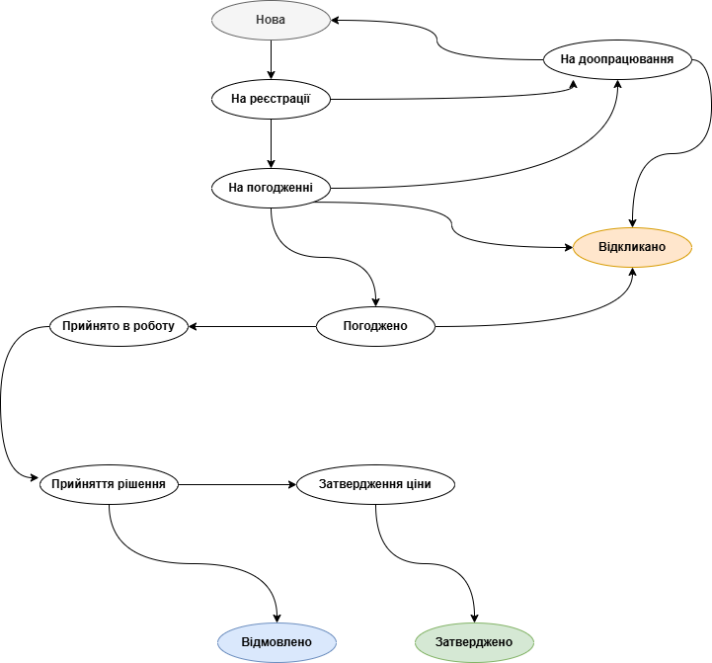

ВАРІАНТИ ВИКОРИСТАННЯ

Створення заявки на декларування в Кабінеті Заявника
Назва | Створення заяви на декларування цін
Учасники | Користувач - Заявник, Система - Кабінет Заявника
Передумови | - Користувач успішно авторизувався в системі  - Користувач має право на створення заяв
Результат | в Системі створена заявка у статусі “Нова”
Основний сценарій | - Користувач ініціює створення нової заяви  - Система пропонує обрати тип ЛЗ для подачі заявки  - Користувач вказує тип = “Оригінатор/Не оригінатор”  - Система пропонує вказати лікарський засіб  - Користувач виконує пошук лікарського засобу в Державному реєстрі лікарських засобів  - Система відображає загальні дані про препарат  - Користувач заповнює додаткову інформацію  - Користувач завантажує необхідні документи та натискає кнопку для збереження  - Система перевіряє заявку на повноту інформації (мають бути заповнені всі обов’язкові параметри + документи)  - Система створює нову заявку у статусі “Нова”
Альтернативні сценарії | 3.А Користувач вказує тип = “Генерик”  - Система пропонує вказати препарат “Оригінатор/Генерик” до якого буде відноситься генерік  - Користувач виконує пошук оригінатора в Державному реєстрі лікарських засобів  - Система зберігає дані оригінатора в заявці  - Перехід на крок 4 основного сценарію
6.Б Відсутній зв’язок з Державним реєстром
- Система відображає повідомлення про помилку з’єднання з Реєстром
- Система очікує дії Користувача
9.А Помилка перевірки - є помилки при збереженні заявки
- Система відображає повідомлення про помилку
- Система очікує дії Користувача
Важливо | Документи, які завантажуються у систему мають бути підписані КЕП

Відправка заявки на затвердження ціни з Кабінету Заявника
Назва | Відправка заяви на затвердження ціни
Учасники | Користувач - Заявник, Система - Кабінет Заявника
Передумови | - Користувач має право на відправку заяви на затвердження ціни  - Статус заявки “Нова”
Результат | Статус заявки оновлено на “На погодженні”
Основний сценарій | - Користувач перевіряє дані заявки  - Користувач натискає кнопку для відправки заяву/заяви на затвердження  - Система перевіряє заяву на повноту інформації (мають бути заповнені всі обов’язкові параметри + документи)  - Система пропонує підписати заявку КЕП  - Користувач підписує заявку своїм персональним КЕП  - Система оновлює статус заявки на “На погодженні”
Альтернативні сценарії | 3.А Лікарський засіб іноземного виробництва  - Система виконує пошук курса обміну валюти на поточну дату  - якщо курс обміну НЕ знайдено, то система відображає повідомлення про неможливість відправки на затвердження. Система очікує дії Користувача  - Система виконує розрахунок ціни в національній валюті - у гривні по курсу на поточну дату  - Повернення на крок 4 основного сценарію
3.Б Помилка при перевірці заявки
- Система відображає повідомлення про помилку
- Система очікує дії Користувача
Важливо

Погодження заявки Юристом
Назва | Погодження заявки Юристом
Учасники | Користувач - Юрист, Система - ЄІАС ДП ДЕЦ
Передумови | - Статус заявки “На погодженні”
Результат | в Системі статус заявки оновлено на “Погоджено”
Основний сценарій | - Система оновлює статус заявки на “Погоджено”
Альтернативні сценарії | 2.А Знайдені помилки (недостатньо документів, відсутня ЕЦП, …)  - Користувач натискає кнопку для повернення заявки на доопрацювання Заявнику  - Система пропонує вказати причину (обов’язкове для заповнення)  - Користувач вказує причину  - Система зберігає дані та оновлює статус “На доопрацювання”
Важливо

6.5.4. Схема реферування цін
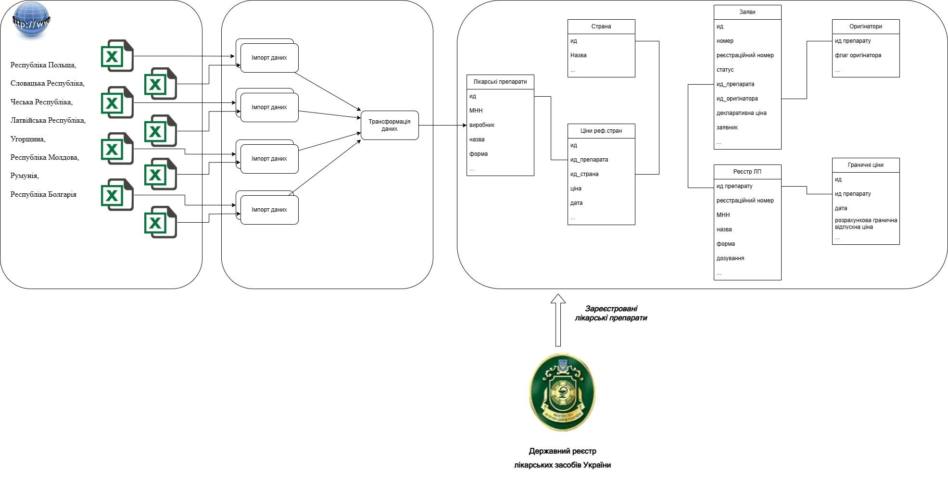

Реферування цін
Назва | Розрахунок референтної граничної ціни для лікарського препарату
Учасники | Користувач - працівник відділу ціноутворення
Передумови | - з 8-и референтних країн завантажені ціни на лікарські препарати  - з ДРЛЗ завантажені лікарські препарати, які зареєстровані в Україні
Результат | - для лікарського препарату розрахована референтна гранична ціна за одиницю лікарської форми лікарського засобу
Основний сценарій | - Система відображає список препаратів, які завантажені із ДРЛЗ  - Користувач обирає один лікарський препарат для розрахунку референтної ціни  - Система відображає детальний опис обраного препарату та пропонує розпочати розрахунок  - Користувач вказує критерії за якими потрібно виконати пошук препаратів серед завантажених даніх із референтних країн  - торговельна назва  - мнн або АТХ  - форма випуску  - дозування  - кількість одиниць лікарського засобу в упаковці  - виробник (за наявністю)  - Система розпочинає пошук препарату по всім країнам та виконує розрахунок граничної референтної ціни за одиницю лікарської форми за формулою 1  - Система відображає граничні ціни на всі знайдені препарати по всім референтним країнам  - Користувач вибирає чотири найнижчі ціни серед цін у всіх референтних країнах, з яких виключається значення однієї найменшої ціни в референтній країні  - Система виконує розрахунок граничної референтної ціни за одиницю лікарської форми як середнє арифметичне значення серед найнижчих цін у трьох референтних країнах, що визначені відповідно до кроку 7 за формулою 2  - Користувач зберігає результат розрахунків - гранична референтна ціна
Альтернативні сценарії | 5.А Якщо виявлено інформацію про ціни на лікарські засоби за вказаними характеристиками менш як у чотирьох референтних країнах  - Користувач змінює характеристику "кількість одиниць лікарського засобу в упаковці" яка наближена до кількості одиниць лікарського засобу в упаковці лікарського засобу, дозволеного до застосування в Україні.  - Перехід на крок 5 основного сценарію
Важливо | Допускається максимальне відхилення кількості одиниць лікарського засобу в упаковці не  більше ніж на 100 відсотків у бік збільшення.

